
Obec Senorady, IČ: 00378593,
Senorady 120, 675 75 Mohelno

č.j. 2/2025

Obec Senorady tímto v souladu s ustanovením § 39 odst. 1 zákona č. 128/2000 Sb., o obcích (obecní zřízení), v platném znění, zveřejňuje záměr prodat nemovitou věc: jednotku číslo 886/65, garáž, jednotka vymezená podle zákona č. 72/1994 Sb., o vlastnictví bytů, zapsaná v katastru nemovitostí v listě vlastnictví číslo 8365 pro katastrální území Lesná, obec Brno, okres Brno-město, vymezená v budově Lesná, číslo popisné 886, bytový dům, postavená na pozemcích parcelní čísla 506/7 a 508/4 zapsané v listě vlastnictví číslo 8295 pro totéž katastrální území, včetně podílu ideálních 1958/257463 na společných částech budovy Lesná, číslo popisné 886, byt. dům a dále včetně podílu ideálních 1958/257463 na pozemcích zapsaných v katastru nemovitostí v listě vlastnictví číslo 8295 pro katastrální území Lesná, obec Brno, okres Brno-město, a to na pozemku parcelní číslo 506/7 zastavěná plocha a nádvoří a na pozemku parcelní číslo 508/4 zastavěná plocha a nádvoří.

Garáž o výměře 19,5 m² je ve vlastnictví obce na základě usnesení Městského soudu v Brně, č.j. 59 D 587/2020-340, ze dne 20. 12. 2024, které nabylo právní moci dne 7. 1. 2025, s právními účinky vkladu ke dni 15. 1. 2025 (V-725/2025-702).

Garáž se nachází v suterénních prostorách bytového domu na adrese Tomečkova 886/1, 638 00 Brno. Garáž je vhodná k parkování jednoho osobního vozidla. Do garáže je zavedena elektřina. Měsíční záloha na platby spojené s vlastnictvím jednotky činí 336,- Kč.

Zájemci mohou podat své nabídky s uvedenou nabídkovou cenou a kontaktem nejpozději do 25.4.2025 do 12:00 hodin. Obálky s nabídkou budou doručeny na adresu Obec Senorady, Senorady 120, 675 75 a označeny nápisem NEOTVÍRAT-GARÁŽ. Minimální nabídková cena činí 1.200.000,-Kč (slovy: jeden milion dvě stě tisíc korun českých).

V případě dotazů se zájemci mohou obrátit na Mgr. Michala Hona, advokáta, který zajišťuje právní služby ohledně prodeje předmětu záměru, a to na telefonním čísle 605 114 260 nebo emailu hon@hr-advokati.cz.

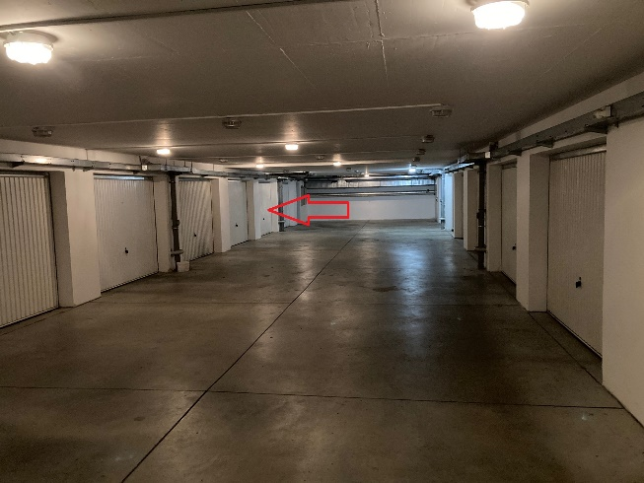
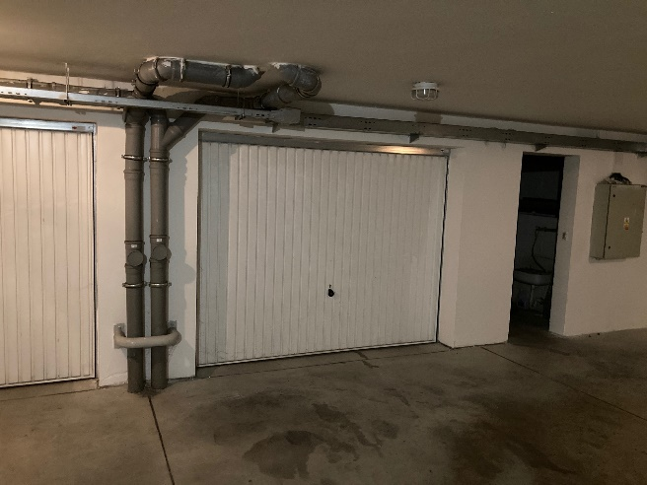

Dana Prušková
starostka obce

V Senoradech 10.4.2025

Vyvěšeno na úřední desce: 10.4.2025
Sejmuto z úřední desky: 25.4.2025

